**19 de Junho de 20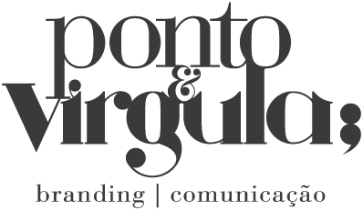20**

A Ponto & Vírgula, Lda. **|** Apresentação de Serviços da Agência

**Exmos. Senhores**

**Bronze Perfeito**

**Filmes Promo**

Cliente:Sra. Sandra

Diante a sua solicitação, apresentamos a proposta para execução dos serviços descritos abaixo:

**Serviços:**

**Áudio Visual**

3 unid. Filmagem + Edição de filme

**Valor Total_________________________________________________________100.000,00 AOA**



Atenciosamente

**Observações:**

* Esta proposta tem a validade de 15 dias para adjudicação da mesma.
* Aos valores apresentados acresce imposto sobre consumo à taxa em vigor.
* Condições de pagamento: 75% na adjudicação e 25% no dia do início do Projecto.
* Quaisquer imagens apresentadas em maquetas não estão incluídas no Plano de Custos ou na Proposta de Trabalho Ponto&Vírgula.

A compra ou aluguer de imagens será objecto de orçamentação após selecção final das mesmas por parte do Cliente.

A Ponto&Vírgula não será responsável pela utilização de imagens de terceiros fora do âmbito contratual.

* Todos os textos a aplicar na comunicação deverão ser entregues pelo cliente.